指 標 | 五、學校特色
要 項
說明：  （一）空中花園植栽在師生共同維護下，花木扶疏，顯得欣欣向榮。 | 圖例：  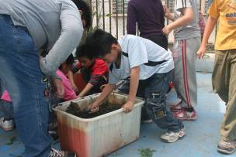  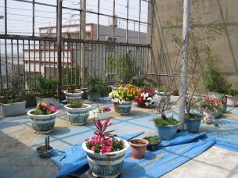  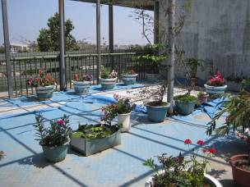

指 標 | 五、學校特色
要 項
說明：  （二）廣場花圃規畫一區留給學生栽種白菜，讓學生體驗農忙的辛勞。 | 圖例：  